

**كيفية إضافة كاميرا Uniview إلى جهاز تسجيل   
فيديو لجهة خارجية؟**

**كيفية إضافة كاميرا Uniview إلى جهاز تسجيل فيديو لجهة خارجية؟**

**الوصف**

***ملاحظة:*** *تنطبق هذه الطريقة على معظم السيناريوهات، وإذا لم تجدي الطريقة نفعًا في حل مشكلتك، فيوصى باستشارة فريق الدعم الفني لدينا.*

<https://global.uniview.com/Support/Service_Hotline/>

**التجهيز**

تأكد من أن كلاً من كاميرا Uniview وجهاز تسجيل الفيديو يدعمان نفس البروتوكول (مثل **ONVIF**).

تحقق وتأكد من أن كاميرا Uniview وجهاز التسجيل موجودان في نفس الشبكة المحلية ويمكنهما الاتصال ببعضهما البعض.

**خطوات التشغيل**

**الخطوة 1:** سجِّل الدخول إلى واجهة ويب كاميرات Uniview وتحقق وتأكد من أن الكاميرا نفسها تعمل جيدًا.

**الخطوة 2:** أضف كاميرا Uniview إلى جهاز تسجيل الفيديو للجهة الخارجية.

**الخطوة 2.1:** أدخل عنوان IP والمنفذ الصحيحين (عادةً 80) لكاميرا Uniview.

**الخطوة 2.2:** اختر ONVIF كبروتوكول (يتوفر بروتوكول مخصص أيضًا بمجرد حصولك على عنوان URL لتدفق RTSP الخاص بالكاميرا).

**الخطوة 2.3:** أدخل اسم المُستخدِم وكلمة المرور الصحيحين (كلمة مرور تسجيل الدخول الخاصة بالكاميرا على واجهة الويب) الخاصين بكاميرا Uniview.

**الخطوة 2.4:** انتظر إلى أن تتصل الكاميرا بالإنترنت في جهاز التسجيل.

إذا فشل اتصال الكاميرا بالإنترنت، فيرجى محاولة ترقيتها إلى أحدث إصدار من البرنامج الثابت لمعرفة ما إذا كان ذلك سيجدي نفعًا أم لا. إذا استمرت المشكلة بعد ترقية البرنامج الثابت، فيرجى الاتصال ببائع جهاز تسجيل الفيديو للجهة الخارجية لمزيد من استكشاف الأخطاء وإصلاحها. سنكون على استعداد لتقديم المساعدة لك في حالة اكتشاف أن المشكلة في كاميرا Uniview نفسها.

***ملاحظة:*** *ستُفيدنا نتيجة تحليل الحزمة من جهاز تسجيل الجهة الخارجية جدًا في إجراء بعض التعديلات على كاميرا Uniview.*

إذا اتصلت الكاميرا بالإنترنت في جهاز التسجيل ولكن فشلت في عرض العرض المباشر. يمكنك محاولة إيقاف تشغيل مصادقة RTSP لكاميرا Uniview من صفحتها على الويب أو تغيير تنسيق ضغط الفيديو إلى H.264 أو إيقاف تشغيل نظام U-code على الكاميرا لاكتشاف ما إذا كان ذلك سيجدي نفعًا أم لا.

يمكن إيقاف تشغيل **RTSP Authentication** و**HTTP Authentication** من واجهة ويب الكاميرا أسفل المسار **Setup>Security>Authentication**.

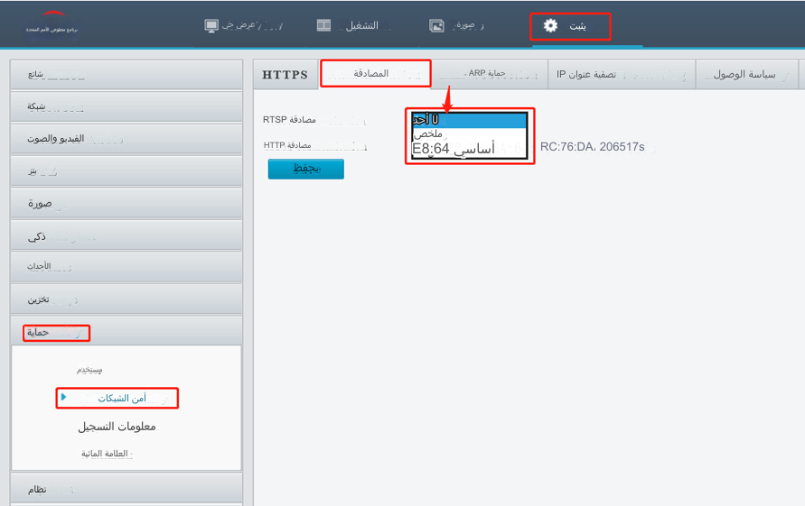

يمكن تغيير **Video Compression** ونظام U-code من واجهة ويب الكاميرا أسفل المسار   
**Setup>Video & Audio>Video**.

